Отчет к индивидуальному проекту, этап 1

*дисциплина: Информационная безопасность*

Морозова Ульяна

Содержание

# Цель работы

Цель работы установить дистрибутив Kali Linux в виртуальную машину.

# Выполнение проекта

Устанавливаем операционную систему также, как в лабораторной работе №1.

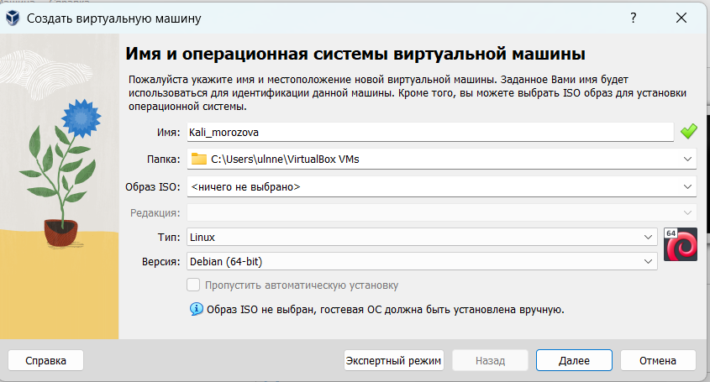

Имя операционной системы

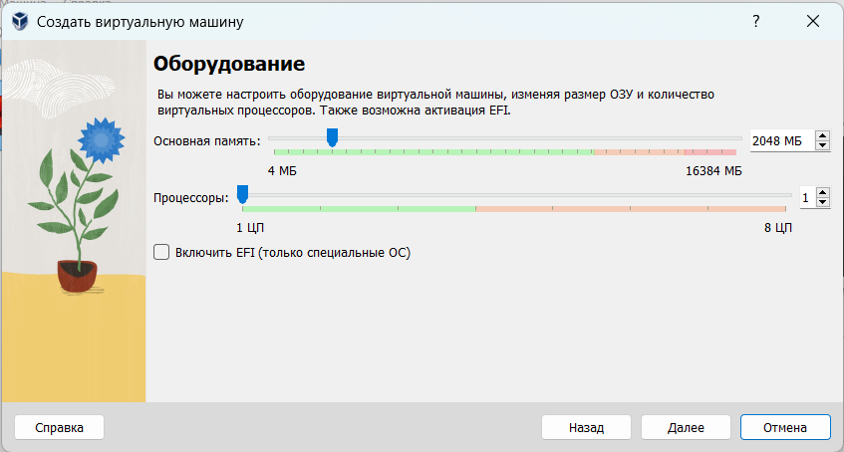

ОЗУ

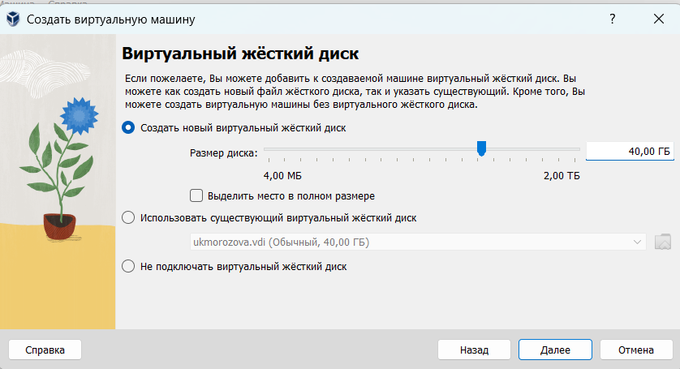

Виртуальный жесткий диск

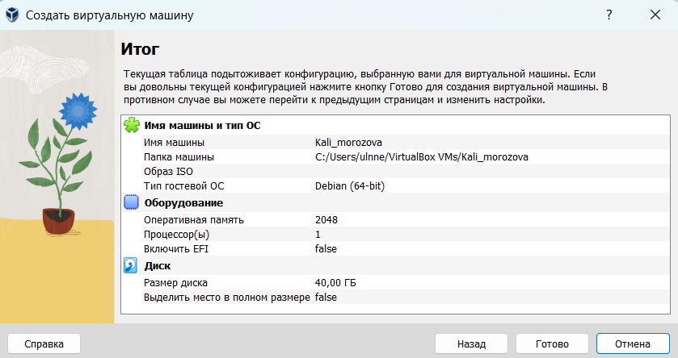

Итоговая конфигурация

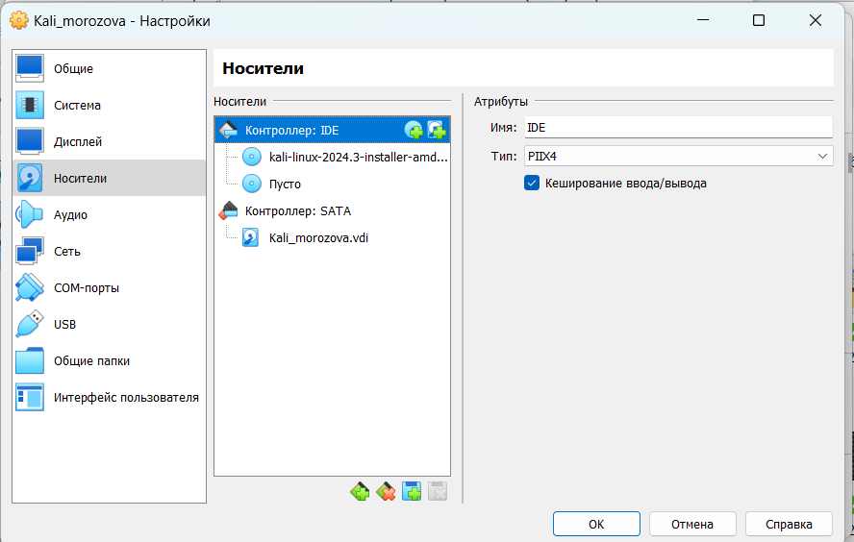

Выбор носителей

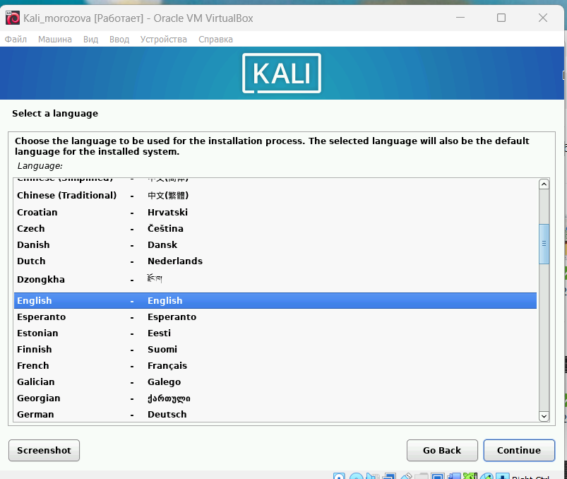

Запуск виртуальной машины: выбор языка

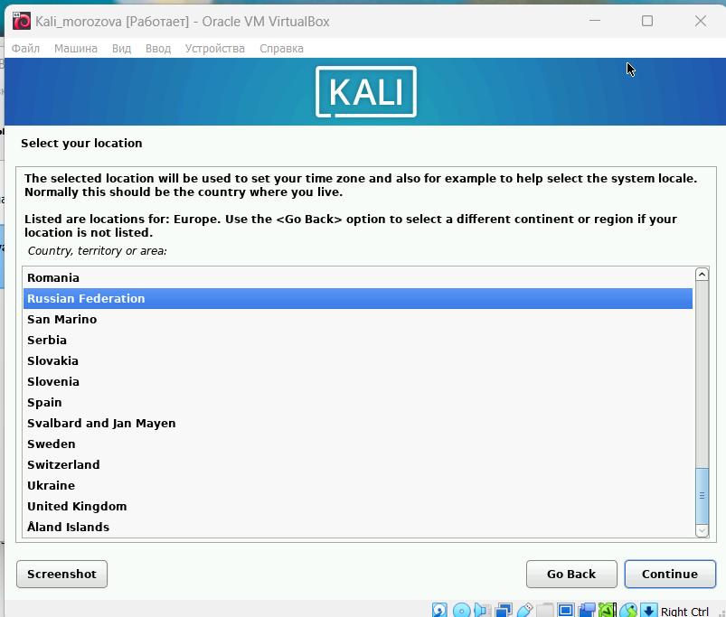

Запуск виртуальной машины: выбор страны

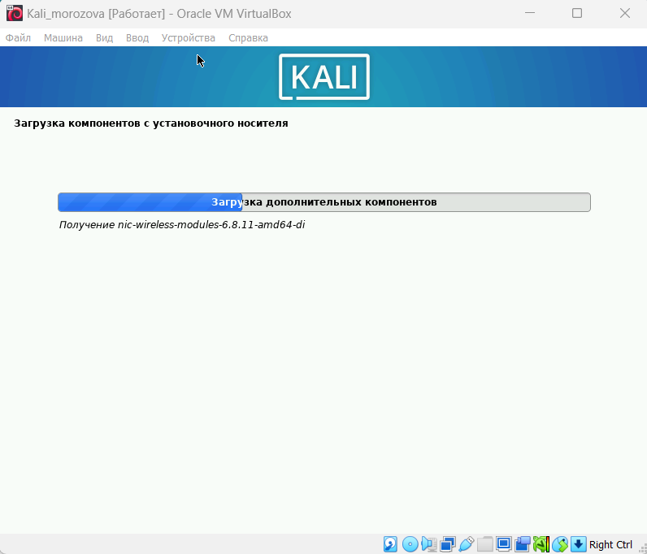

Запуск виртуальной машины: загрузка компонентов

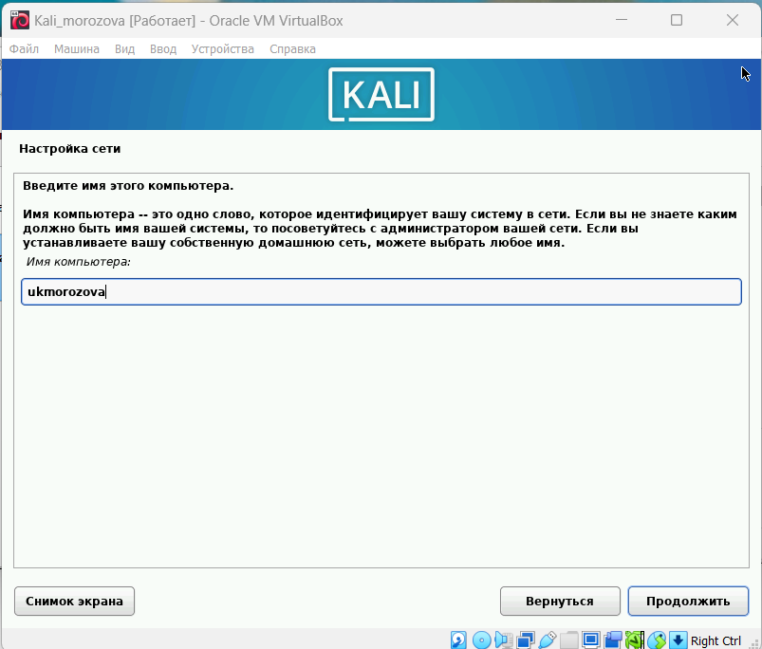

Настройка сети: имя компьютера

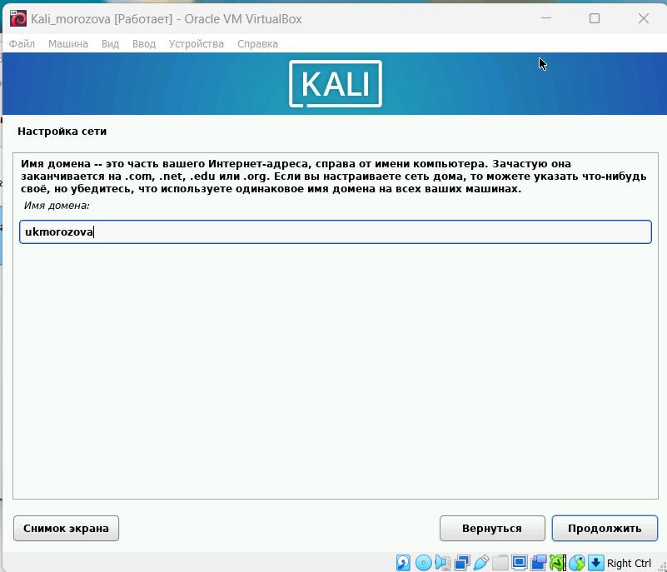

Настройка сети: имя домена

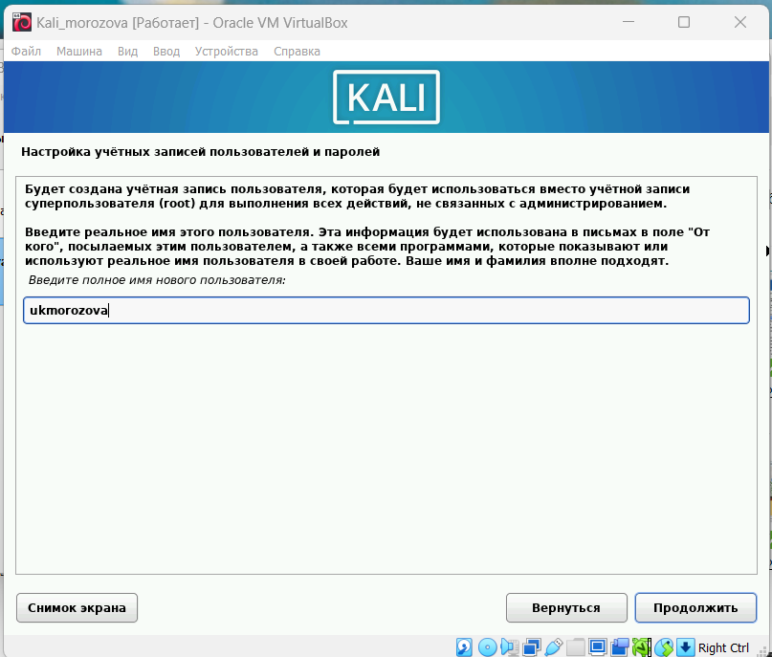

Настройка учетных записей: имя пользователя

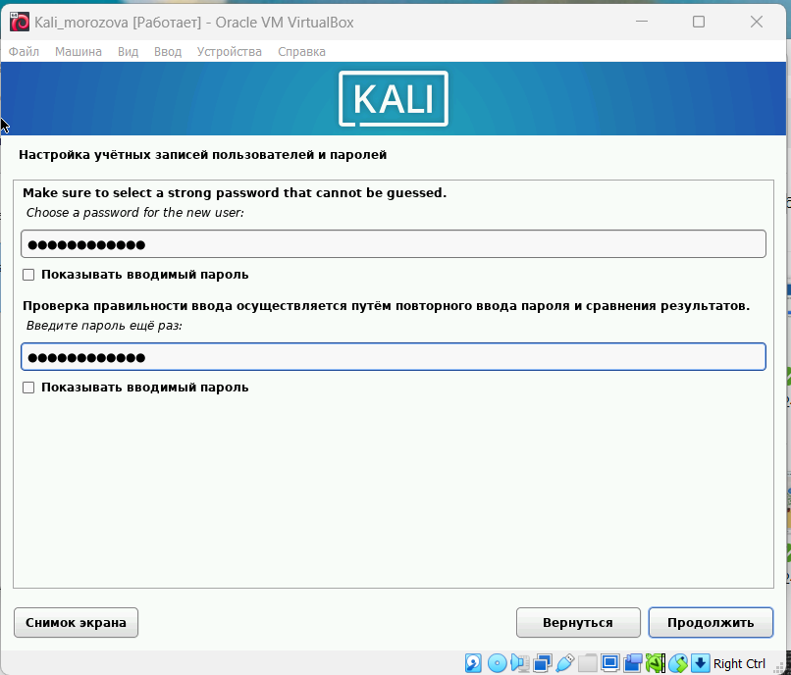

Настройка учетных записей: пароль

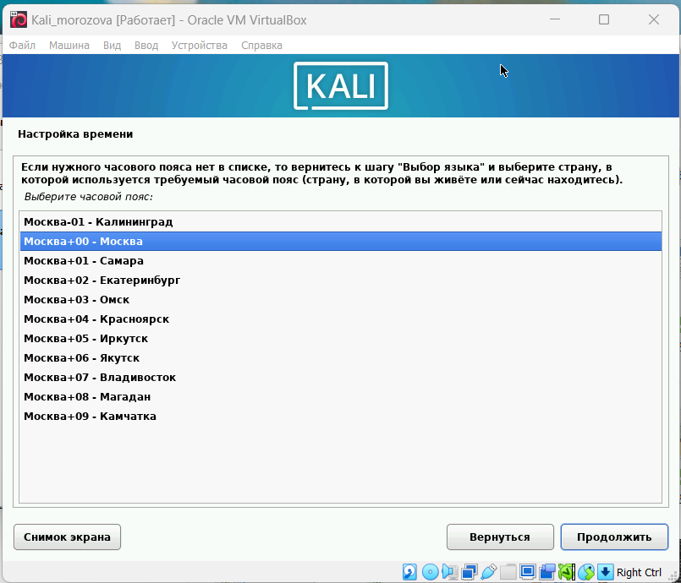

Настройка времени

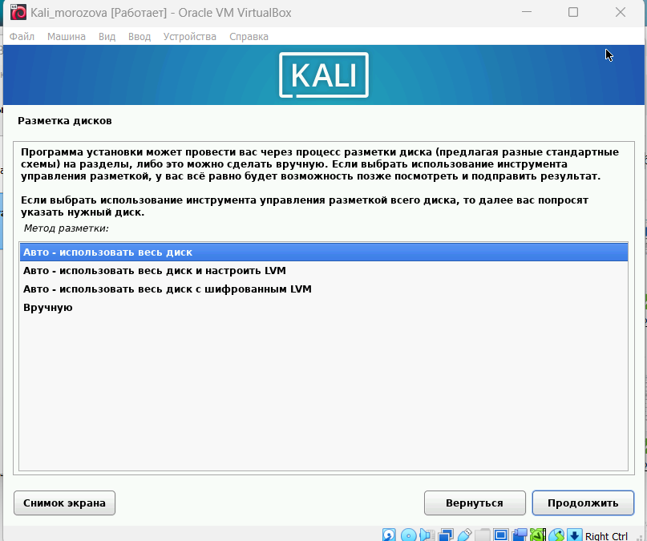

Разметка дисков

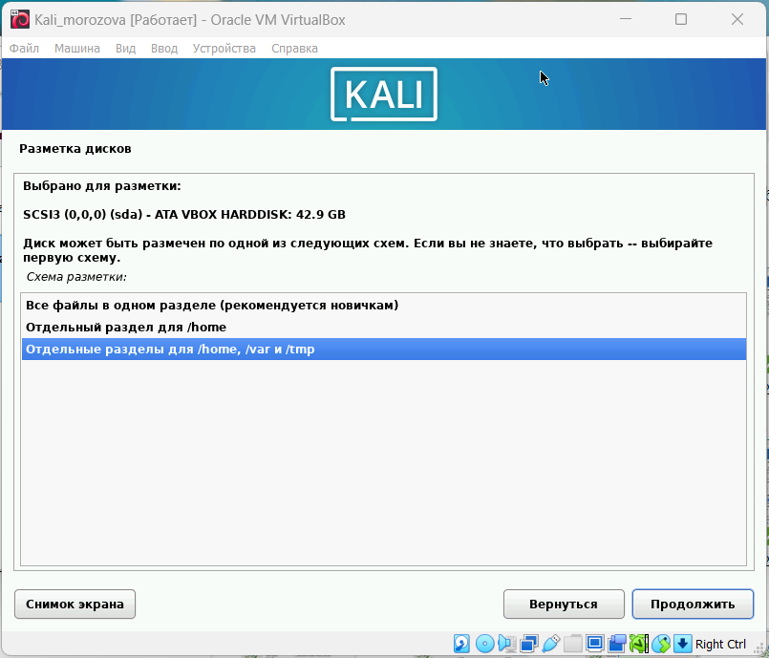

Файловая система

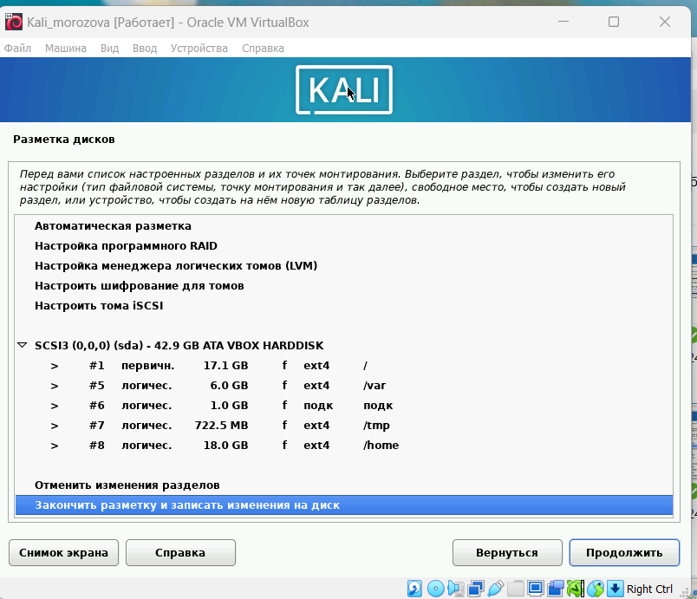

Разметка дисков 2

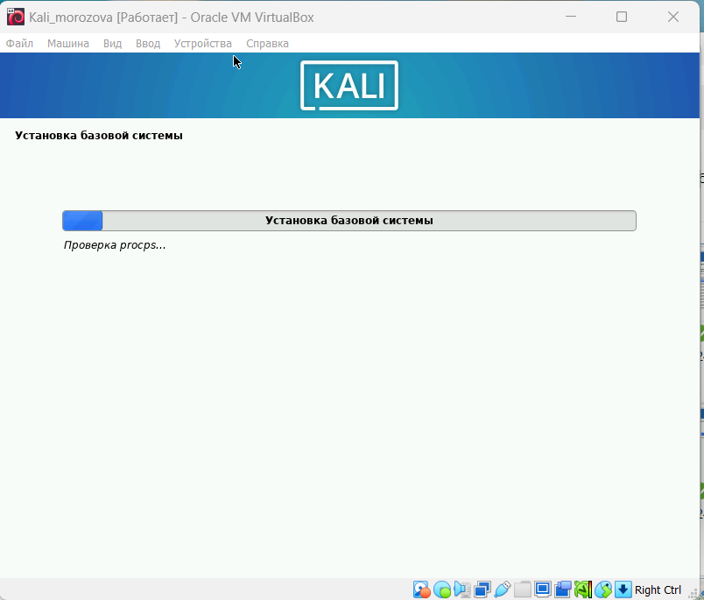

Установка базовой системы

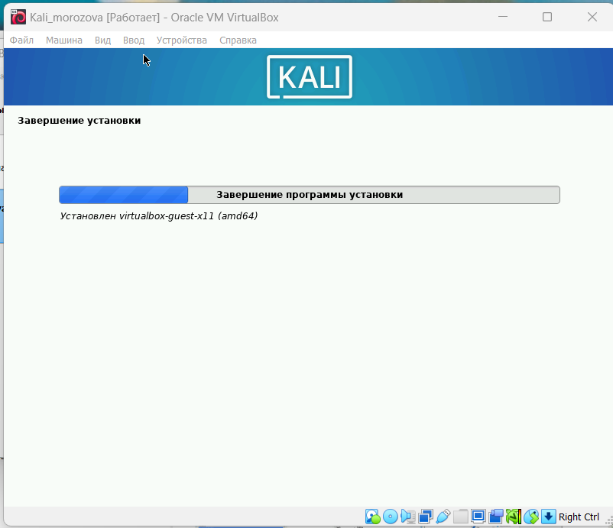

Завершение установки

# Выводы

Мы установили дистрибутив Kali Linux.